La 2G ha partecipato al laboratorio performativo “I documenti raccontano” promosso dal Museo Martinitt e Stelline. Collegandosi al sito http://www.youtube.com/watch?v=NGfOVZPn7ro è possibile rivedere lo spettacolo del 23 maggio 2012 al Teatro Martinitt. Lo spettacolo ha rappresentato la conclusione del progetto.

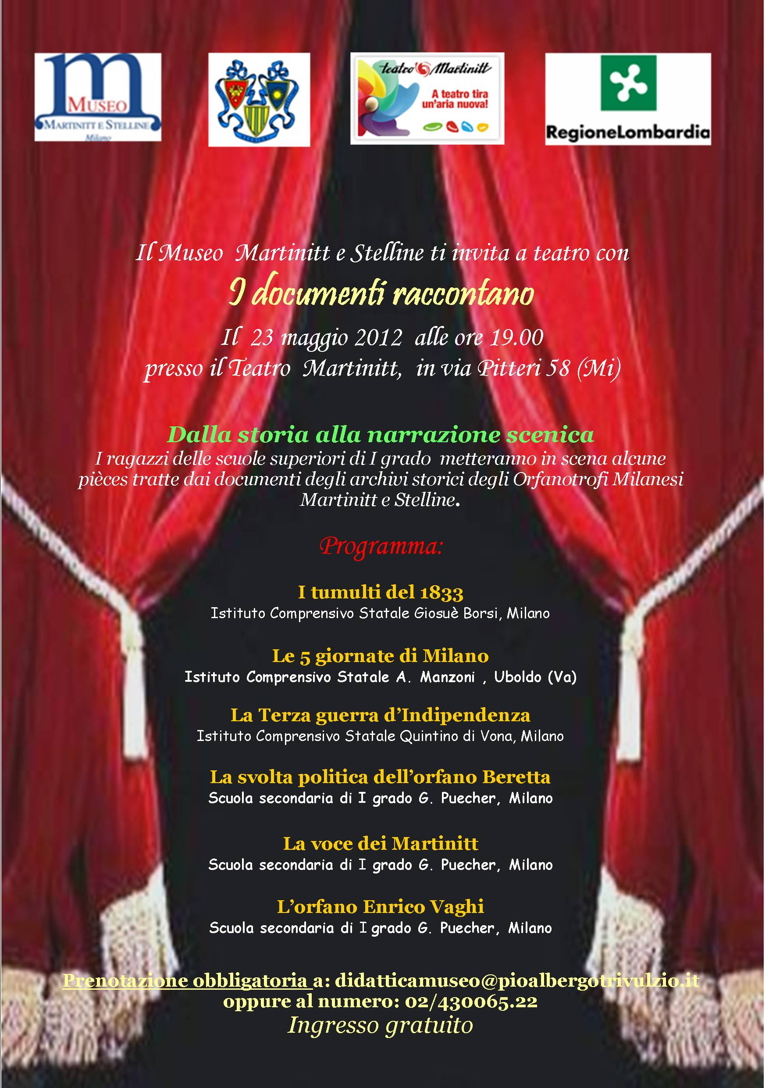

“Questo laboratorio è abbastanza bello e divertente. Tutto inizia con una visita al museo Martinitt, un museo molto innovativo. Lì abbiamo partecipato ad un laboratorio "I documenti raccontano", perché raccontano? Perché ciò che c'è scritto ti dice ciò che è stato una volta. In questo laboratorio abbiamo approfondito la vita di un orfano dell'orfanotrofio Martinitt. Poi è arrivata la parte pratica! Dobbiamo essere noi a raccontare, a recitare ciò che è stato, davanti a più di 500 persone, ma non bisogna preoccuparsi, i fari sono accecanti, non vedi nessuno! Comunque... siamo riusciti a realizzare questo progetto con successo grazie ad Alan, un attore di supporto. Prima abbiamo faticato per ben 8 ore di lezioni per realizzare il copione. Alan ci ha aiutato nella parte recitativa, costumi e regia. E' stata, tutto sommato, una bella esperienza.” (Noemi)

